方法一：宏命令控制法
对于 Office 家族的宏功能，大家或许早有耳闻，但由于需要使用 VBA 进行编程，所以宏一直让许多人望而却步，不过要使用一个现成的宏就简单多了。首先打开要处理的 Excel 表，选择“工具→宏→Visual Basic 编辑器”，在编辑器左边的窗口中用鼠标双击 Sheet1，会出现代码编辑窗口，在代码编辑窗口输入如下代码（为了不破坏原有的工资表，所以这里采用了将 Sheet1 的内容复制到 Sheet2 的方法，所以最后的生成结果是在 Sheet2 中显示）： Sub MakeSalaryList()
Dim i As Integer
Dim endrow As Integer '测出数据的最后一行
endrow = Sheet1.Range("a65536").End(xlUp).Row - 1 '把标题贴过去
Worksheets(1).Range("1:1").Copy (Worksheets(2).Cells(1, 1))
For i = 3 To endrow
'把每条数据抬头贴过去
Worksheets(1).Range("2:2").Copy (Worksheets(2).Cells(3 * i - 7, 1)) '把数据贴过去
Worksheets(1).Range(Cells(i, 1), Cells(i, 256)).Copy (Worksheets(2).Cells(3 * i - 6, 1)) Next i
End Sub
关闭编辑器，将自动返回到刚才的 Excel 表，选择“工具→宏→宏”，将弹出如下对话框： 点击“执行”，将在 Sheet2 生成如 Gz-2 所示的转换成工资条，怎样，不复杂吧。当然，
如果你的表总 Sheet2 已经输入了别的内容，就可以将他复制到 Sheet3 来生成，代码修改也很简单，把其中的 Sheet2 修改成 Sheet3 就可以了，其它代码不变。

方法二：公式填充法
相比宏命令，公式填充法更便于理解，不过需要手工操作的步骤稍微多一些，“鱼和熊掌不可得兼”，要用哪种方法就看你的爱好了。
首先打开要操作的 Excel 工资表，为了不破坏原表（Sheet1）结构，我们仍然采用在 Sheet2中进行操作的方法。由于这个工资表一共有 L 列，18 行，要复制的表头项目在第二行，所以在第一个单元格中输入如下公式：
=IF(MOD(ROW(),2)=0,INDEX(sheet1!$A:$L,INT(((ROW() 1)/2)) 2,COLUMN()),sheet1!A$2)
接下来的工作就简单了，我们只要使用填充柄将此公式填充到其它单元格，列向填充到
L 列，行填充到 18 行就大功告成。
因为在不同的表格中这个公式需要修改的地方比较多，所以这里做一下解释：
由于工资条中的奇数行都是表头，偶数行是数据，所以在这个公式中首先进行奇偶行判断，若是奇数行，直接取工资表的 A2 单元格数据（即公式中的 sheet1!A$2，如果表头数据在第 4 行第三列则修改为 sheet1!C$4）。若是偶数行，则用 INDEX()函数来取数。该函数的第一个参数是指定工资表中的一个取数区域（即 sheet1!$A:$L，如果不是从 A 到 L 列，那么可以修改这个参数，如修改为 sheet1!$B$P ，就表示在 B 到 P 列之间取数）。当然，如果你想把转换后的数据放在 Sheet3 而不是 Sheet2 中，那么，只要在 Sheet3 中执行以上操作就可以了，并不需要修改公式的内容。

采用这种方法不能自动插入空行，给打印后的裁减带来了一定的麻烦，所以，建议在做 完后在全选所有单元格，通过调整行高和列宽来解决这个问题。

方法三：Word 邮件合并法
对于宏和公式运用不太熟练的朋友别着急，这里还有一招等着你。
首先我们确定好主文档（工资条表格）和数据源（Excel 或 Access 格式的记录表），然后通过“邮件合并”向导把数据源中的的字段信息合并进来。
点击“工具→信函与邮件→邮件合并”，然后在屏幕右侧进入“邮件合并”向导。 第一步：选择文档类型。选择“信函”。
第二步：选择开始文档。选择默认的“使用当前文档”。
第三步：选取收件人。单击“使用现有列表”区的“浏览”按钮，通过“选择数据源”对话框， 定位格式数据源的存放位置，选中并打开。接着弹出“邮件合并收件人”对话框，在这里可以指定参与邮件合并的记录，选择默认的“全部”，确定返回 Word 编辑窗口。
第四步：撰写信函。将插入点定位于表格的第二行第一格内，单击“邮件合并”工具栏上 “插入Word 域”左边的“插入域”按钮，打开“插入合并域”对话框，选中“域”下方列表框中的“序号”字段，并单击“插入”按钮，即可把“序号”字段合并到主文档中。然后用同样的方法把其余字段插入到主文档表格中对应的位置即可。
第五步：预览信函。在这里我们可以浏览一下工资条的大致效果，还可以调整“姓名” 表格的宽度，让姓名在一行内显示。然后选中“姓名”后的表格区域，单击鼠标右键在弹出的菜单中选择“平均分布各列”，让这些列具有相同的宽度，使工资条更美观。如果这样直接进入打印操作，一页纸只能打印一个工资条，所以选中整个工资条表格，复制，粘贴到原表格下方空一行后的地方，把插入点定位于主文档中第一和第二个表格之间的空行处，单击“邮件合并”工具栏上的“插入 Word 域”按钮，在弹出的菜单中选择“下一记录”命令，以此类推， 就可以在一页纸上多排几个工资表，充分利用资源了。
最后进入第六步：完成合并。然后把工资条打印出来，就制作完成了。

OK，再也不用费力地重复劳动专门制作工资条数据表了，通过简单的转化一个数据表就实现了两项完全不同的功能，赶快操练一下吧。

方法一：排序法

第一步：打开工资表→在工资表最后一空白列输入1，2，3……(注：输入的数字与工资 表的行数相同)(图1)。

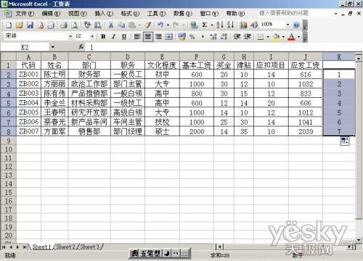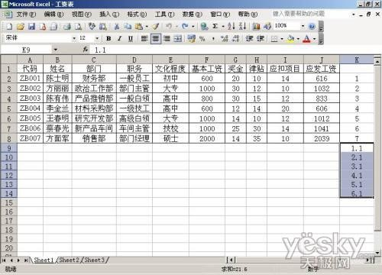

第二步：在刚输入的数字下面向下输入1.1，2.1……，比上面的数据少一行，本列在
K9中输入1.1(图2)。

第三步：在 K 列任何一个单元格中单击左键→单击工具栏上的升序排列按钮→选择工资表→编辑→定位→定位条件选择“空值”→确定。
第四步：在编辑栏中输入=A$1→按住 Ctrl 键不放敲回车键。

第五步：在单元格 K15下方输入1.01，2.01……一直输入到6.01→单击工具栏上的升序排列按钮→删除 K 列的数据。加一下边框便大功告成了(图3)。

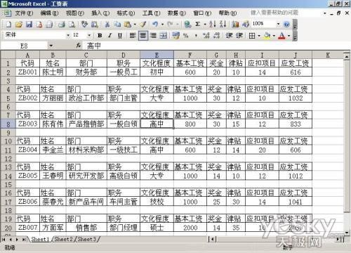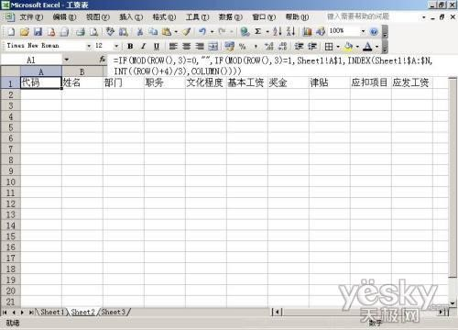

方法二：函数法

第一步：打开工资表→单击 Sheet2标签→在 Sheet2工作表的 A1单元格中输入
=IF(MOD(ROW(),3)=0,"",IF(MOD(ROW(),3)=1,Sheet1!A$1,INDEX(Sheet1!$A:$N,INT((R
OW()+4)/3),COLUMN())))→向后拖到 J1单元格(注：拖的长度应与原表长度相同)(图4)。

第二步：选择 A1:J1区域向下拖→拖到第20行即可(注：拖的时候可能拖多或拖少，这时要看一下原表)→加一下边框便成功了(图5)。

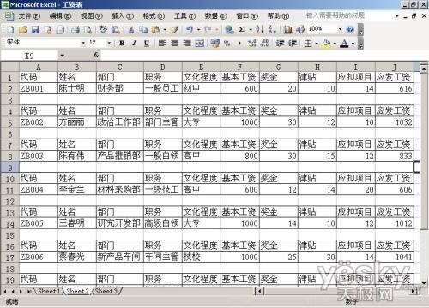

如下是“生成工资条格式”、“打印预览”、“清空内容”的三个功能实现：Sub CtoPrt()'生成工资条格式 Dim mycount As Integer Dim prows As Integer Dim srows As Integer mycount = 0 prows = Sheets("打印 ...

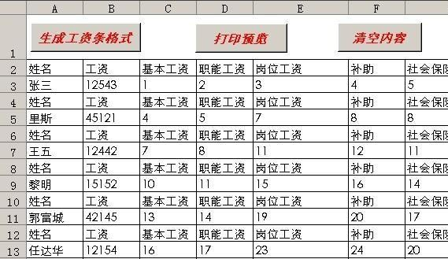

如下是“生成工资条格式”、“打印预览”、“清空内容”的三个功能实现：

Sub CtoPrt()
'生成工资条格式
Dim mycount As Integer Dim prows As Integer Dim srows As Integer mycount = 0
prows = Sheets("打印").Cells(Rows.Count, 1).End(xlUp).Row srows = Sheets("源数据").Cells(Rows.Count, 1).End(xlUp).Row
'清空打印表数据
If prows > 1 Then Application.EnableEvents = False
Range(Rows(2), Rows(prows)).ClearContents Application.EnableEvents = True
End If
'清空打印表格式
Sheets(" 打 印 ").Cells.Select Selection.Borders(xlDiagonalDown).LineStyle = xlNone Selection.Borders(xlDiagonalUp).LineStyle = xlNone Selection.Borders(xlEdgeLeft).LineStyle = xlNone Selection.Borders(xlEdgeTop).LineStyle = xlNone Selection.Borders(xlEdgeBottom).LineStyle = xlNone Selection.Borders(xlEdgeRight).LineStyle = xlNone Selection.Borders(xlInsideVertical).LineStyle = xlNone Selection.Borders(xlInsideHorizontal).LineStyle = xlNone With Selection.Interior
.ColorIndex = 0
.Pattern = xlSolid
.PatternColorIndex = xlAutomatic

End With Application.ScreenUpdating = False
'第一人的工资条直接复制Sheets("源数据").Select Rows("1:2").Select Selection.Copy Sheets("打印").Select Range("A2").Select
Selection.PasteSpecial Paste:=xlPasteValues, Operation:=xlNone, SkipBlanks _
:=False, Transpose:=False mycount = 1
'从第二人开始
For i = 3 To srows
prows = Sheets("打印").Cells(Rows.Count, 1).End(xlUp).Row + 1 Sheets("打印").Select
Rows(2).Select Selection.Copy Rows(prows).Select
Selection.PasteSpecial Paste:=xlPasteValues, Operation:=xlNone, SkipBlanks _
:=False, Transpose:=False Sheets(" 源 数 据 ").Select Rows(i).Select Selection.Copy
Sheets("打印").Select Rows(prows + 1).Select
Selection.PasteSpecial Paste:=xlPasteValues, Operation:=xlNone, SkipBlanks _
:=False, Transpose:=False mycount = mycount + 1
Next i

Application.ScreenUpdating = False Dim rnum As Integer
Dim cnum As Integer
rnum = Sheets("打印").Cells(Rows.Count, 1).End(xlUp).Row
cnum = Sheets("打印").Cells(2, Columns.Count).End(xlToLeft).Column If rnum > 2 And cnum > 1 Then
Application.EnableEvents = False Range(Cells(2, 1), Cells(rnum, cnum)).Select
Selection.Borders(xlDiagonalDown).LineStyle = xlNone Selection.Borders(xlDiagonalUp).LineStyle = xlNone With Selection.Borders(xlEdgeLeft)
.LineStyle = xlContinuous
.Weight = xlThin
.ColorIndex = xlAutomatic End With

With Selection.Borders(xlEdgeTop)
.LineStyle = xlContinuous
.Weight = xlThin
.ColorIndex = xlAutomatic End With
With Selection.Borders(xlEdgeBottom)
.LineStyle = xlContinuous
.Weight = xlThin
.ColorIndex = xlAutomatic End With
With Selection.Borders(xlEdgeRight)
.LineStyle = xlContinuous
.Weight = xlThin
.ColorIndex = xlAutomatic End With
With Selection.Borders(xlInsideVertical)
.LineStyle = xlContinuous
.Weight = xlThin
.ColorIndex = xlAutomatic End With
With Selection.Borders(xlInsideHorizontal)
.LineStyle = xlContinuous
.Weight = xlThin
.ColorIndex = xlAutomatic End With Application.EnableEvents = True
End If
MsgBox "源数据共计" & srows - 1 & "人工资记录，已成功处理" & mycount & "人的工资条格式。", vbOKOnly + 64, "提示"
End Sub
Sub prtpre() '打印预览
Dim rnum As Integer Dim cnum As Integer
rnum = Sheets("打印").Cells(Rows.Count, 1).End(xlUp).Row
cnum = Sheets("打印").Cells(2, Columns.Count).End(xlToLeft).Column If rnum > 2 And cnum > 1 Then
Application.EnableEvents = False
Sheets("打印").Range(Cells(2, 1), Cells(rnum, cnum)).PrintPreview Application.EnableEvents = True
Else
MsgBox "该表格没有可用记录，不能预览。", vbOKOnly + 64, "提示" End If
End Sub
Sub clcontents() '清空内容
Sheets("打印").Cells.ClearContents

Sheets(" 打 印 ").Cells.Select Selection.Borders(xlDiagonalDown).LineStyle = xlNone Selection.Borders(xlDiagonalUp).LineStyle = xlNone Selection.Borders(xlEdgeLeft).LineStyle = xlNone Selection.Borders(xlEdgeTop).LineStyle = xlNone Selection.Borders(xlEdgeBottom).LineStyle = xlNone Selection.Borders(xlEdgeRight).LineStyle = xlNone Selection.Borders(xlInsideVertical).LineStyle = xlNone Selection.Borders(xlInsideHorizontal).LineStyle = xlNone With Selection.Interior
.ColorIndex = 0
.Pattern = xlSolid
.PatternColorIndex = xlAutomatic End With
End Sub
工资条间距离需要自己设置。
其中"工资表"为所引用的原始表的表名,可在公式里修改。
然后向右向下拖拉复制公式，直至数据变成零为止，根本不用关注它究竟有几行。
资
工
!A$1,INDEX(
表
资
工
=IF(MOD(ROW(),3)=0,"",IF(MOD(ROW(),3)=1,
表!$A:$GH,INT((ROW()+4)/3),COLUMN())))
在 A1输入以下公式(可复制以下内容)
首先制作好只有一个标题栏的工资表，同时命名为“工资表”（命名无限制，仅为了以下的公式引用）
插入一个新工作表，或在已有的空白表中

